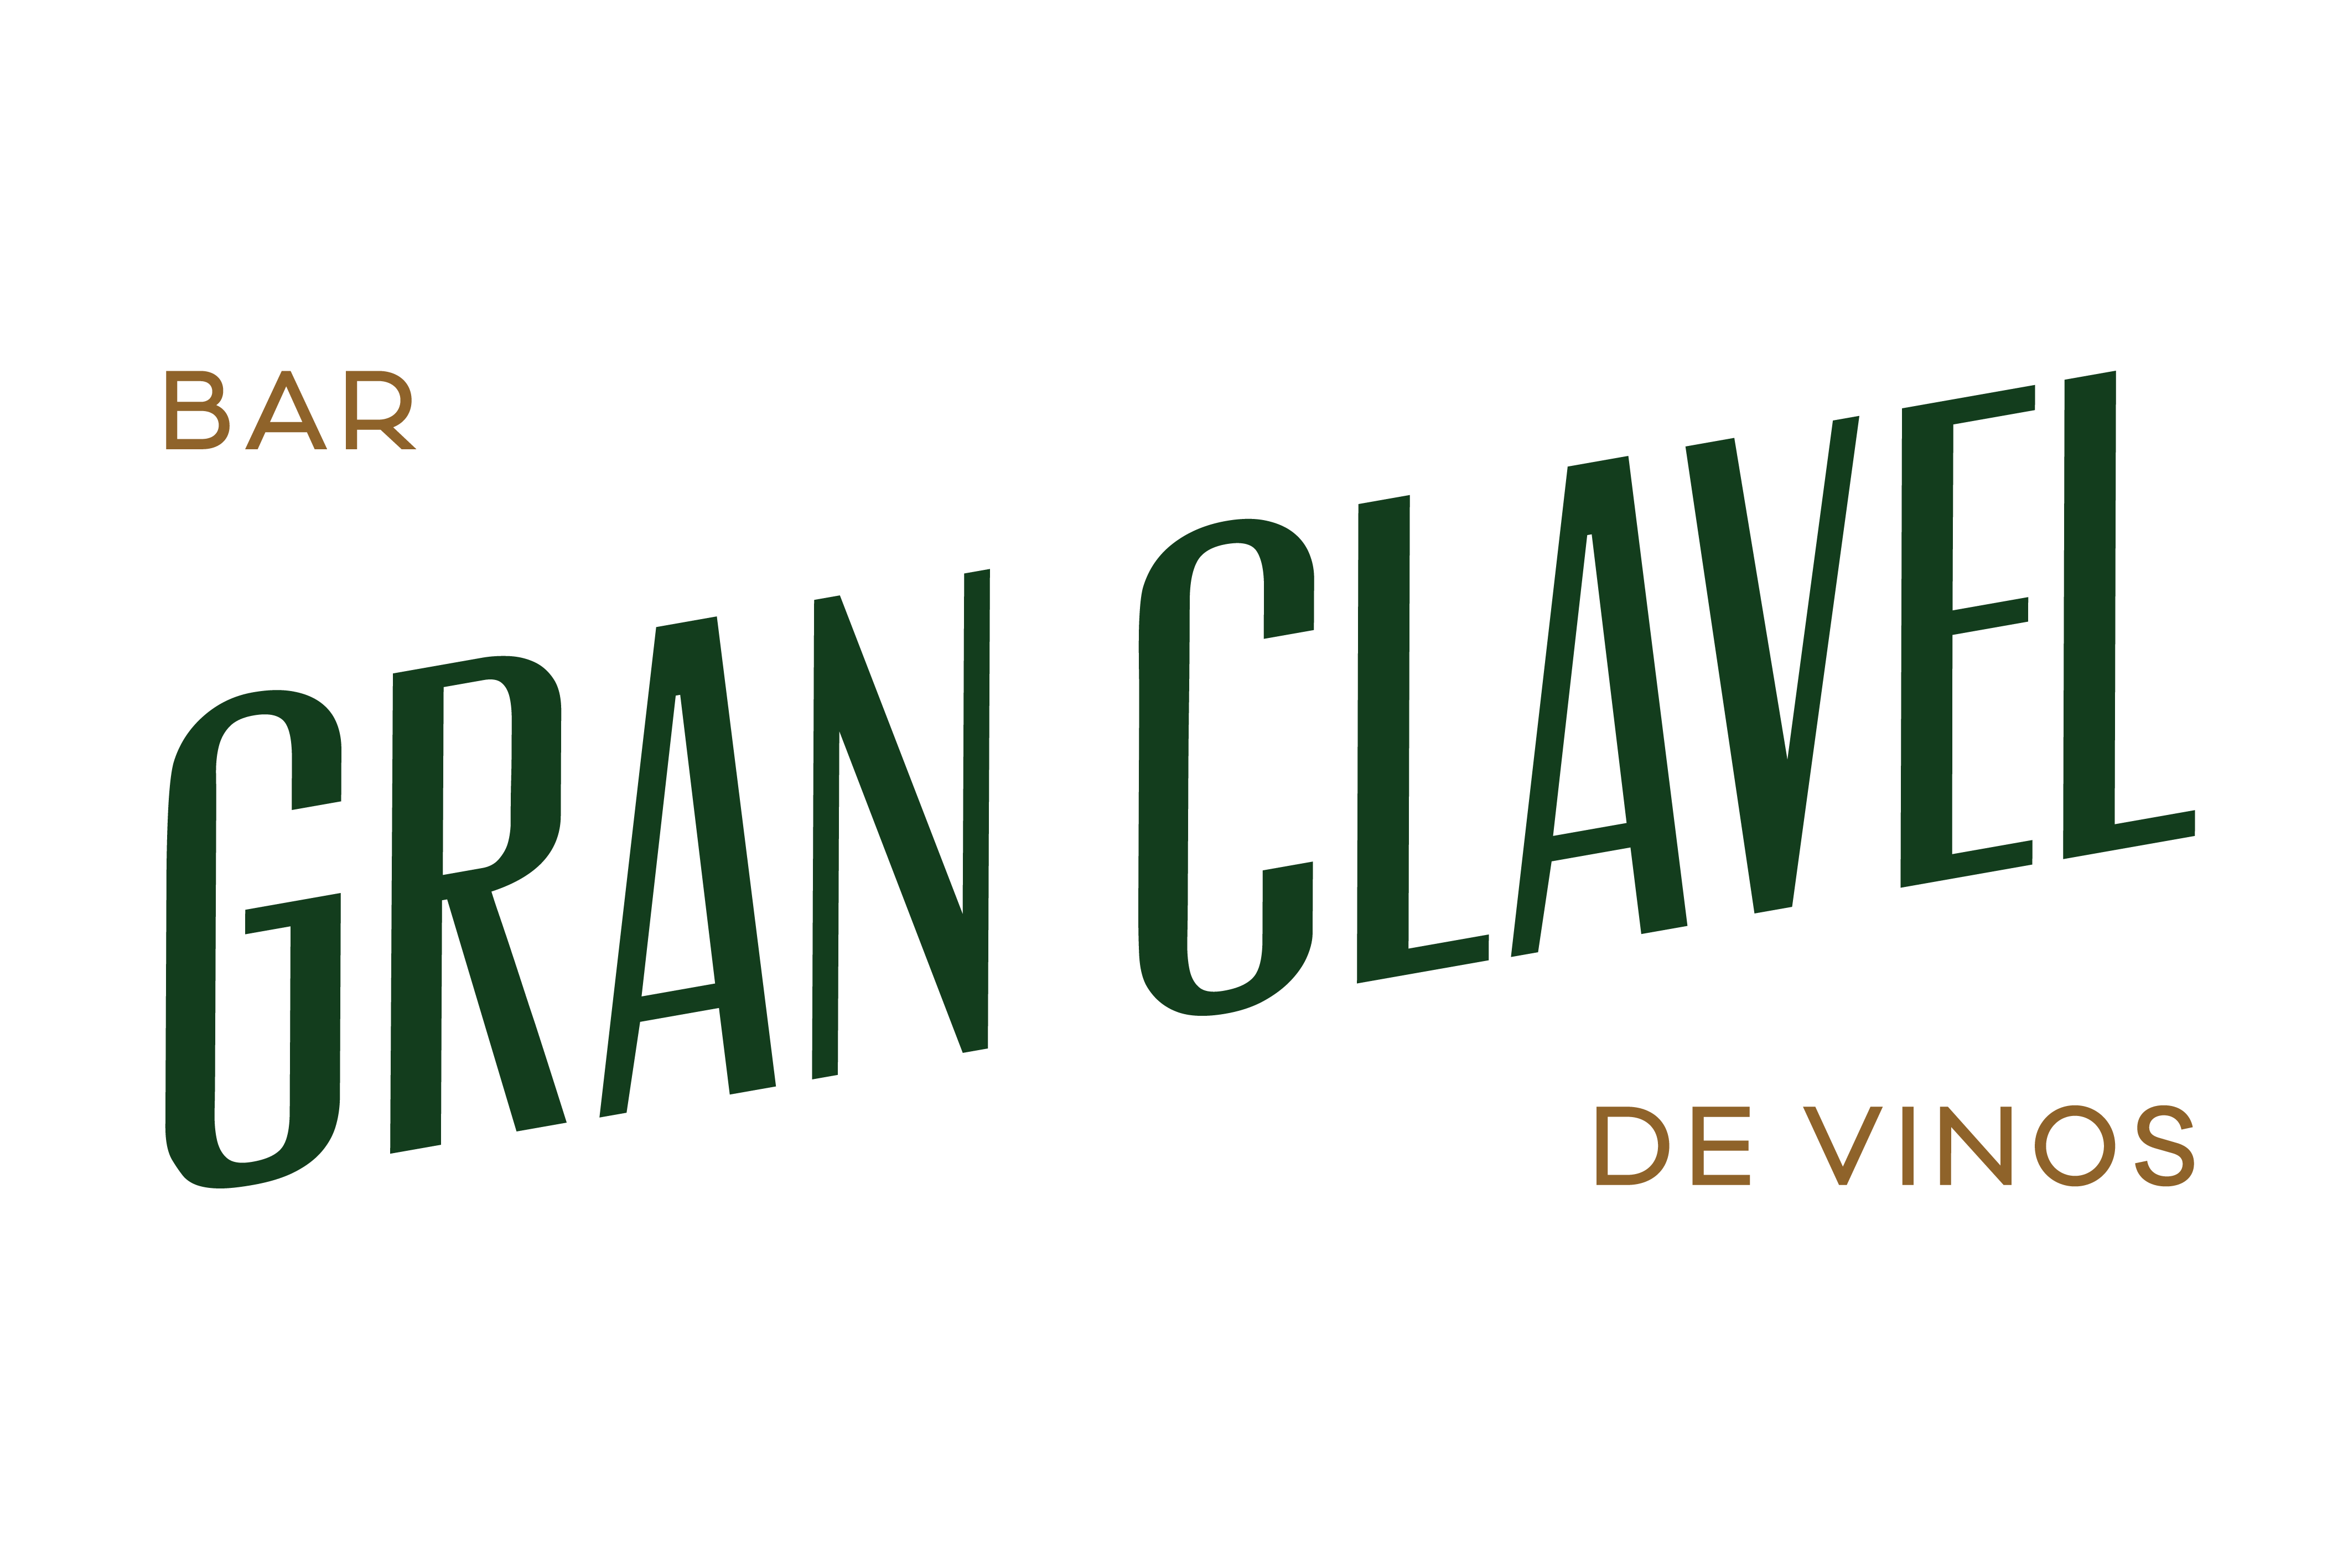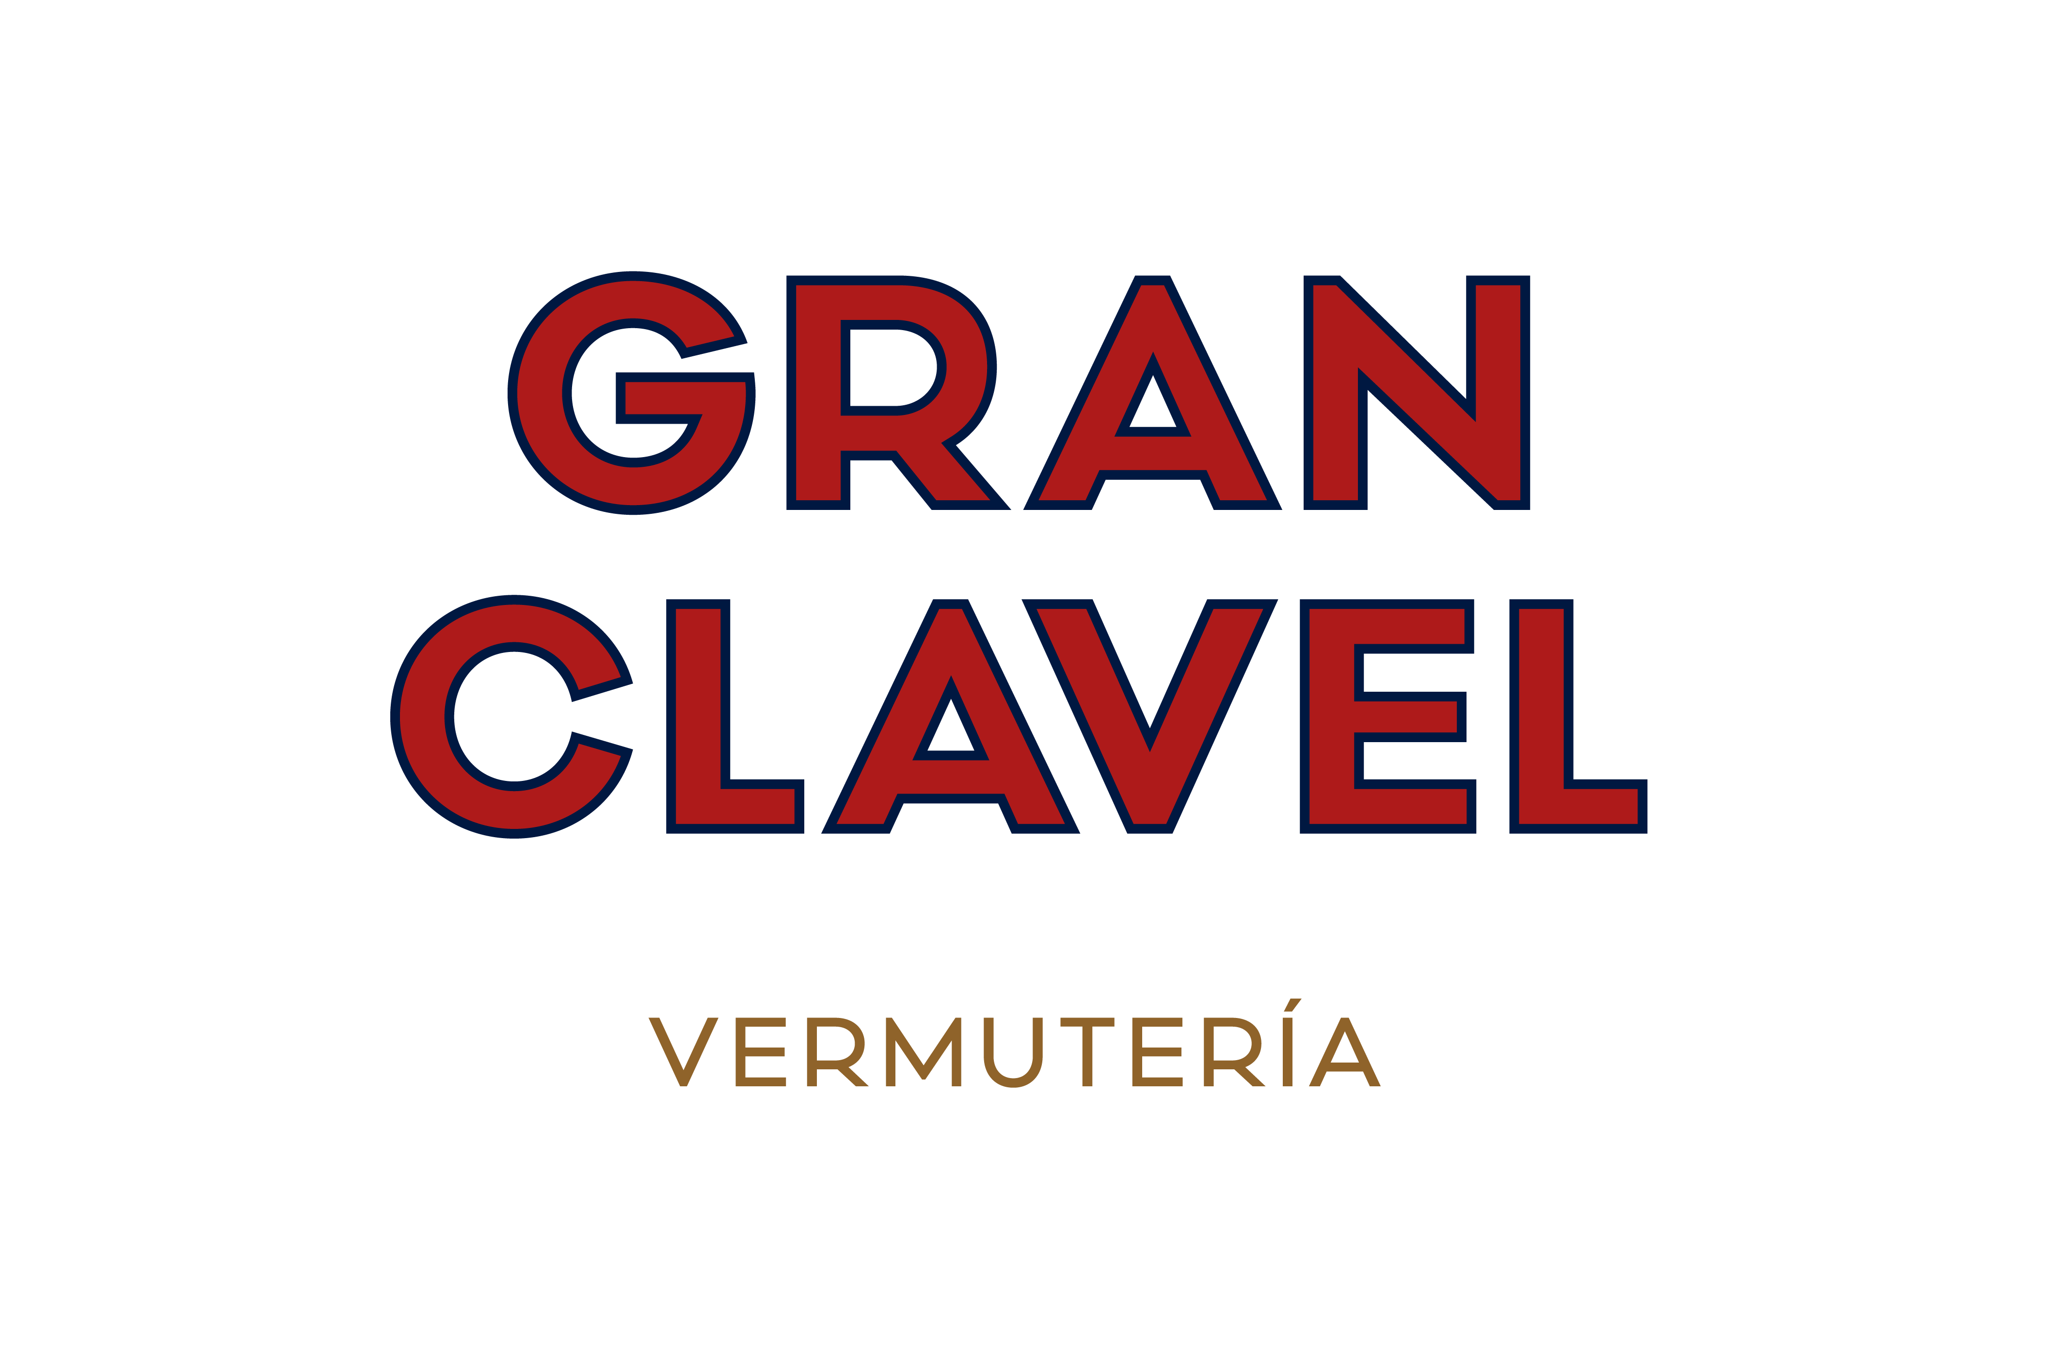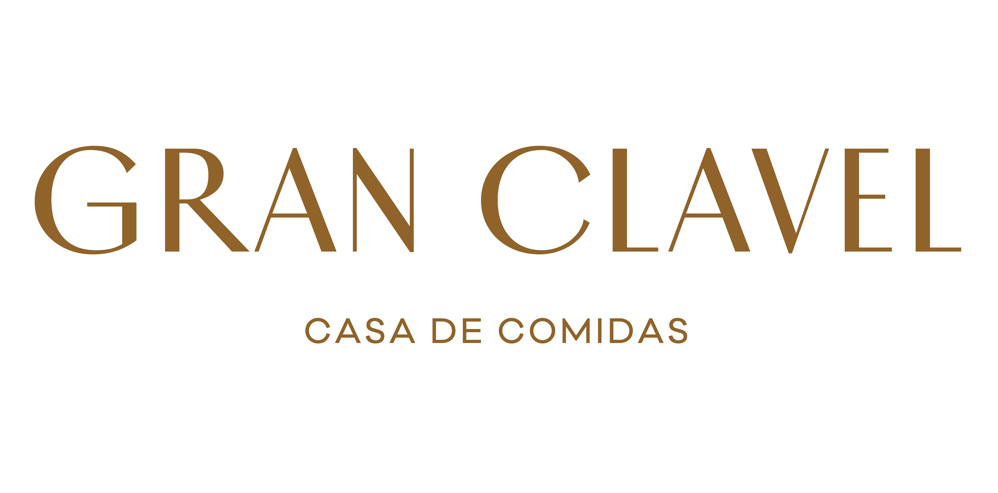

**EL MES DE MAYO MÁS CASTIZO EN *GRAN CLAVEL***

*Madrid, mayo de 2018.*- Si hay un mes castizo por excelencia es mayo, y en su primera primavera Gran Clavel quiere convertirse en la embajada donde celebrar Madrid por todo lo alto. Para ello durante este mes, a la oferta habitual, se sumarán otras propuestas con las que reivindicar lo madrileño en cada rincón, en cada uno de sus tres espacios de marcado carácter *gato*: la Vermutería, el Bar de Vinos y la Casa de Comidas. Así, desde el 8 de mayo y hasta finales de mes, madrileños y visitantes y tienen una cita obligada en el corazón de la Gran Vía.

Durante este mes se podrán disfrutar algunos platos especialmente anclados en el imaginario madrileño, y en algunos casos olvidados, como los bartolillos de crema o el guiso de caracoles. Otros, como las rosquillas –Tontas, Listas y de Santa Clara, como manda la tradición- también tendrán su lugar en las tres cartas de Gran Clavel.

También se recuperarán productos, profesiones y símbolos que forman parte de la historia de la ciudad. Junto con una decoración que recuerde la verbena de la pradera de San Isidro, se recuperan las violetas y los barquillos. De hecho, gracias a Cervezas Madriz, un barquillero volverá a pisar la Gran Vía durante los días previos a San Isidro.

Como no puede ser de otra forma La Vermutería de Gran Clavel se utilizará este mes para consolidar su reivindicación por esta bebida en lo que se ha llamado *La hora del vermut*, pensada especialmente para disfrutar del aperitivo. Una fórmula con la que, durante este mes, de lunes a viernes de 12.00 a 15.00 se podrá disfrutar del vermú del día junto con una Gilda por 3,5€.

A través de las redes sociales se realizarán diferentes sorteos para los seguidores de Gran Clavel, de forma que todos sean partícipes de este mes de mayo en Madrid. Igualmente están previstas otras iniciativas en colaboración con bodegas locales.

Junto a todas estas propuestas, de la mano de los colaboradores habituales del Iberostar Las Letras Gran Vía H13 para las propuestas culturales, también visitarán Gran Clavel representantes de la creación más innovadora de Madrid en este pequeño homenaje a la ciudad. El día 16 de mayo a las 20.30 en la zona baja de la Vermutería Gran Clavel, el escritor Carlos Pardo acompañará al poeta Jorge Gimeno para hablar de su nuevo libro *Me despierto, me despierto, me despierto*. Con dos libros publicados, Jorge Gimeno puso patas arriba a la poesía española gracias a su originalísima imaginación y una radical emotividad, ajena a fórmulas, en palabras de la crítica. Desde entonces ha sido definido como una influencia mayor en la poesía más reciente de nuestro país: un poeta de culto.

Además, el 17 de mayo a las 20.00 se inaugurará la exposición de Jacobo Gavira “Nada en la cabeza”, una muestra de dibujos de rotulador, gouache y ceras grasas sobre una sorpréndete base de acetato transparente, piezas que reivindican la riqueza imaginativa de la pintura cuando, paradójicamente, ésta se deja seducir por lo imprevisible, el vacío y el juego.

Inaugurado el pasado mes de diciembre, Gran Clavel quiere convertirse en embajada de lo madrileño en la zona más emblemática de la Gran Vía con el firme objetivo de materializar lo castizo en platos, aperitivos, bebidas y ambientes que reivindiquen la identidad gastronómica de la ciudad con una oferta para cada público. Así es una **Vermutería** -como las de siempre aunque revisitada- para tomar una media combinación acompañada de unos boquerones en vinagre y un pincho de tortilla. Un **Bar de Vinos** democrático en el que descubrir una infinidad de zonas vinícolas españolas aunque destacan las madrileñas. Y una **Casa de Comidas** a la vieja usanza, con tortilla de ajetes, chuletitas de cordero y besugo a la madrileña, ¡ah! y cocido los sábados. Todo en versión siglo XXI.

Iberostar Hotels & Resorts, grupo al que pertenece el Hotel Iberostar Las Letras Gran Vía, ha apostado por Gran Clavel como concepto gastronómico en línea con su estrategia actual, enfocada tanto a cliente internacional como local. Iberostar cuenta un ambicioso programa para mejorar la experiencia de los huéspedes y de sus clientes dentro de su propuesta vacacional-urbana. Especialmente en las ciudades, Iberostar entiende que la autenticidad de la experiencia local se vive también a través de una gastronomía de calidad. Por eso con el concepto Gran Clavel, la cadena hotelera podrá proporcionar a sus clientes una experiencia más intensa y completa de Madrid a través de su gastronomía y producto local. Y no solo eso, Iberostar tiene el objetivo de que Gran Clavel sea lugar de referencia de la gastronomía madrileña para el público local.

**Acerca de IBEROSTAR Hotels & Resorts**

Grupo Iberostar es una empresa multinacional española 100% familiar y con sede en Palma de Mallorca (España), que se dedica al negocio turístico desde 1956. Su presencia comercial se extiende por 35 países, supera los 28.000 empleados y atiende a 8 millones de clientes al año. El core business de la compañía es el negocio hotelero, con una cartera de 114 hoteles de 4 y 5 estrellas en 17 países de tres continentes. A los hoteles suma otras tres unidades de negocio: el Club vacacional, The Club, el negocio de viajes y receptivo, gestionado a través de las empresas Almundo.com y World to Meet (W2M) respectivamente, y el negocio inmobiliario que desarrolla Iberostate.

Grupo Iberostar es propiedad de la familia Fluxà y está presidida por Miguel Fluxá Rosselló, fundador del actual negocio hotelero del Grupo y de la marca Iberostar Hotels & Resorts.

Para más información: **iberostar.com**

**GRAN CLAVEL**

Gran Vía nº11, Madrid

Tel. +34 915 242 305

[www.granclavelmadrid.com](http://www.granclavelmadrid.com)

@granclavel

[hola@granclavelmadrid.com](mailto:hola@granclavelmadrid.com)

Gran Clavel Vermutería: L-D, 08-12 hs (horario de cocina: hasta las 23.30) Precio medio 15€

Gran Clavel Bar de Vinos: L-D, 11.30-12h (horario cocina 13-16h/20-23.30h) Precio medio 25€

Gran Clavel Casa de Comidas: M-S, 13-16h/20-23.30h Precio medio 45€

Para más información: BRIDGE

Concha Marcos, concha@thebridge.es

Aida Casamayor, aida@thebridge.es

91 523 25 08